číslo 0707/2025

Dočasná změna trasy a zastávek linek PID 500, 501, 503, 508 a 565

|  |  |
| --- | --- |
| Na základě: | Rozhodnutí KÚSK, odboru dopravy, č.j. 084181/2025/KUSK-DOP/Jel |
| Platnost: | dne **25. 7. 2025** (pátek) od **15:00** do **20:00** hod.  dne **26. 7. 2025** (sobota) od **8:00** do **12:00** hod. a od **16:00** do **20:00** hod. |
| Číslo licence: | 300 500, 305 501, 305 503, 305 508, 305 565 |
| Důvod: | pořádání sportovní akce „43. ročník Rally Příbram“ |
| Žadatel: | Petr Šefr, AUTOSPORT KLUB RALLY PŘÍBRAM v AČR, tel. 777 140 013 |
|  |  |
| Zpracováno: | 16. 7. 2025 |

# VEDENÍ TRASY

**Linka 500**

směr Kamýk n. Vlt.:

Po výjezdu z AN Příbram – vpravo Čsl. armády – přímo Březnická – na OK u čerpací stanice MOL 2. výjezdem – na OK u Drupolu 3. výjezdem I/66 (Milínská) – vpravo Mixova a dále po své pravidelné trase.

směr Příbram:

Po pravidelné trase do zastávky „*Příbram, Sázky*“ – Mixova – vlevo Milínská – na OK u Drupolu 1. výjezdem – na OK u čerpací stanice MOL 1. výjezdem Březnická – přímo Čsl. armády – vlevo nájezd směr AN Příbram – výstup.

**Linky 501, 503 a 508**

směr Drkolnov:

Ze zastávky „*Jiráskovy sady*“ – Hailova – vpravo Plzeňská – na OK 4. výjezdem Čsl. armády – přímo Březnická – na OK u čerpací stanice MOL 1. výjezdem do zastávky „*Nový rybník*“ a dále po své pravidelné trase.

směr Jiráskovy sady:

Po pravidelné trase do zastávky „*Nový rybník*“ – na OK u čerpací stanice MOL 2. výjezdem Březnická – přímo Čsl. armády – na OK 1. výjezdem Plzeňská – vlevo Hailova do zastávky „*Jiráskovy sady*“ – výstup.

**Linka 565**

směr Jiráskovy sady:

Po pravidelné trase do zastávky „*Sázky*“ – Mixova – vlevo Milínská – na OK u Drupolu 1. výjezdem – na OK u čerpací stanice MOL 1. výjezdem Březnická – přímo Čsl. armády – na OK 1. výjezdem Plzeňská – vlevo Hailova do zastávky „*Jiráskovy sady*“ – výstup.

směr Slivických bojovníků:

Ze zastávky „*Jiráskovy sady*“ – Hailova – vpravo Plzeňská – na OK 4. výjezdem Čsl. armády – přímo Březnická – na OK u čerpací stanice MOL 2. výjezdem – na OK u Drupolu 3. výjezdem I/66 (Milínská) – vpravo Mixova a dále po své pravidelné trase.

# ZASTÁVKY

**Ruší se:**

„Příbram, Barandov“ – obousměrně pro všechny linky

„Příbram, Pod Kaňkou“ – obousměrně pro všechny linky

„Příbram, Milínská - Mixova“ – obousměrně pro všechny linky

„Příbram, Mixova“ – obousměrně pro linku 501

„Příbram, Sázky“ – obousměrně pro linku 501

„Příbram, Slivických bojovníků“ – obousměrně pro linku 501

„Příbram, aut. nádr. (v ul. Čsl. armády)“ – pro linku 500

**Přemisťuje se:**

„Příbram, nám. T.G.M.“ – zastávka v ul. Plzeňská pro linky **501**, **503** a **565** se přemisťuje do zastávky „Příbram, Plzeňská“

„Příbram, Milínská“ – obousměrně pro všechny linky do pravidelných zastávek „Příbram, Čsl. armády“

# Provozní parametry

– zapracováno do databáze JŘ: NE

– namluvení neexistující zastávky: NE

– nutný vývěs JŘ: NE

– změna dat pro palubní PC: NE

– vývěs informačních vývěsek: ANO – dle dispozic

# OZNAČNÍKY ZASTÁVEK A INFORMAČNÍ SYSTÉM

– nutnost umístění provizorního označníku: NE

– počet ks provizorních označníků: 0 ks

– umístění zastávkou službou PID: NE

– změna čoček: NE

Dotčení dopravci: ARRIVA STŘEDNÍ ČECHY

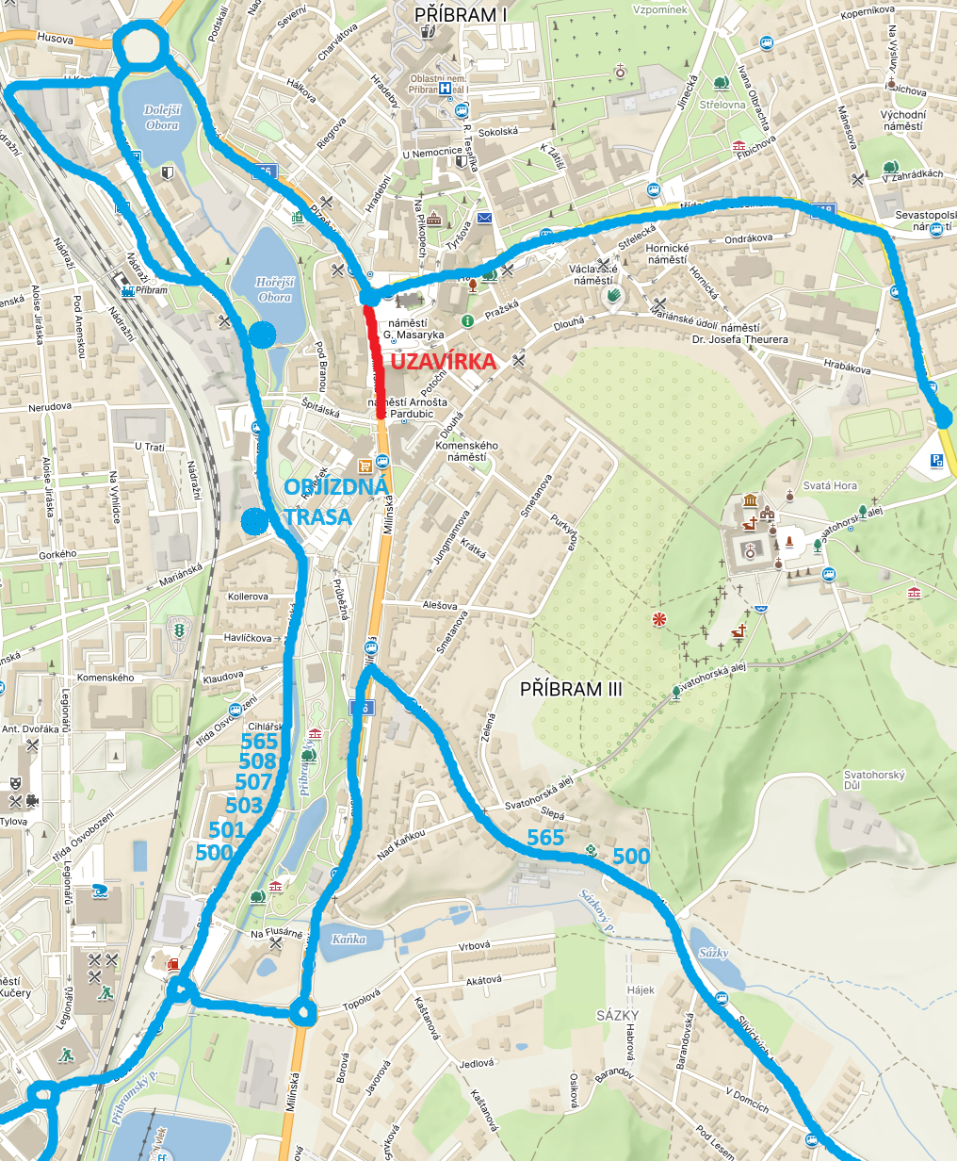 ZDAR